VERBES : aller ---- être


Le verbe aller.
1. C’est moi qui (je)______________à la montagne chaque hiver.
2. _______- tu au cinéma ?
3. Vous _________________ au marché tous les jeudis.
4. Ta sœur et toi (vous) ______________ à la plage.
5. On ______________ ensemble en voyage.
6. Loïc et Anouk ______________au cours de musique.
7. Ta cousine et moi (nous)____________________ à la gym le mardi soir.
8. Tu _____________ à la bibliothèque.
9. Logan ____________ promener son gros chien.
10. Toi et moi (nous)___________________ à l’anniversaire de Hugo.

Invente 3 phrases au présent avec le verbe aller.
1.________________________________________________________

2.________________________________________________________

3.________________________________________________________

Le verbe être.
1. Célestin et moi (nous)________________ en retard.
2. Le chanteur __________________ en avance.
3. Elles ______________ à Lausanne.
4. Je ____________ très en colère contre mon frère.
5. Paul ____________ tellement content.
6. Tu ____________ toujours d’accord.
7. Ma soeur _____________ en Allemagne pour apprendre la langue.
8. Vous ________________ toujours de bonne humeur.
9. Deux filles ___________ en bateau moteur.
10. Ils _____________ devant ma voiture.

Complète les phrases avec un pronom ( Pr.) ou groupe nominal (GN).
- Aujourd’hui, _________ suis fatigué. (Pr.)

2. __________________ sont partis en voyage. (GN)

3. __________________ est malade depuis deux jours. (GN)

4. _____________ sommes contents de te rencontrer. (Pr.)

5. ____________________ sont chez le dentiste. (GN)

6. Etes - ____________ venus hier soir ? (Pr.)

Complète au futur :

2. _______- tu au cinéma ?
9. Logan ____________ promener son gros chien.
1. C’est moi qui (je)______________à la montagne chaque hiver.

4. Je ____________ très en colère contre mon frère.
9. Deux filles ___________ en bateau moteur.
1. Célestin et moi (nous)________________ en retard.

Complète à l’imparfait :

3. Vous _________________ au marché tous les jeudis.
6. Loïc et Anouk ______________au cours de musique.
7. Ta cousine et moi (nous)____________________ à la gym le mardi soir.
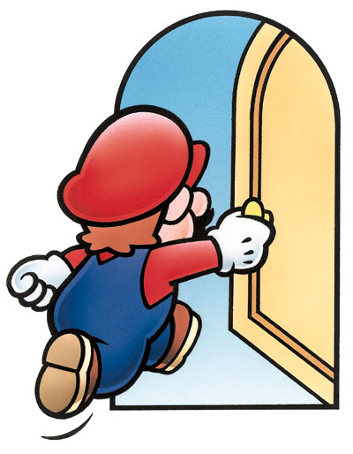
8. Vous ________________ toujours de bonne humeur.
5. Paul ____________ tellement content.
4. J’ ____________ très en colère contre mon frère.

Info : 3P = page 1
4P = pages 1-2
Mny- 2006

